Национальный исследовательский университет «МИЭТ»

Лабораторная работа №3

ПРО 2016

Выполнил:

Студент группы ПИН-44

Мясников Максим

Москва, 2021 г.

**Постановка задачи**

"Противник" производит пуск ракеты класса "земля-земля" из т. А со скоростью v0=1000 м/с под углом pi/4 по цели в т. Д, расположенной на Вашей территории (расстояние L между тт. А и Д можно рассчитать). Старт мгновенно фиксируется со спутника и после принятия решения о противодействии начинается телеметрия траектории ракеты. Ежесекундно измеряются (к сожалению, с неизбежными ошибками) координаты траектории движения ракеты на пассивном участке траектории с 15-й по 40-ю секунды полета. Полученные данные обрабатываются для получения уравнения движения ракеты. Одна антиракета должна стартовать из точки С, расположенной на расстоянии 0.75L от т. А (или 0.25L от т. Д)не позднее, чем ракета пройдет через максимальную по высоте точку своей траектории) и поразить ракету в полете, другая антиракета из этой же точки С должна накрыть пусковую площадку противника (оцененное по измерениям положение т. А). Стартовая Скорость антиракеты u0=2000 м/с, а угол старта и момент старта Вам необходимо определить.

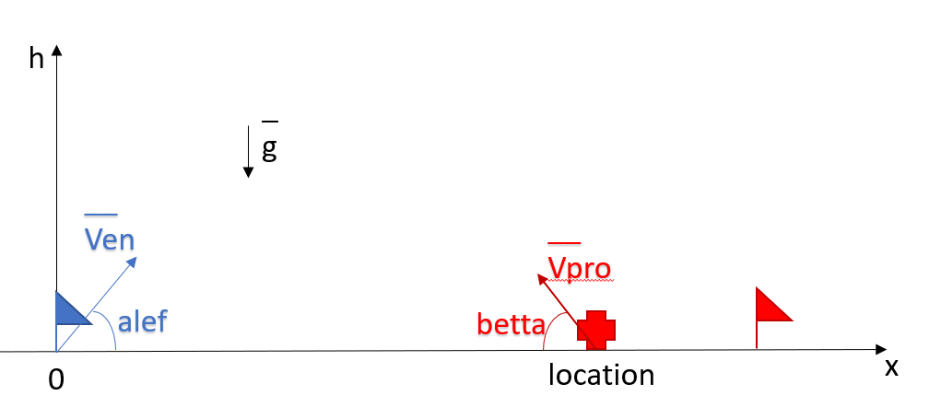

Допущения:

* Ускорение свободного падения g = 9.8 м/с2
* Шаг по времени t = 0.01 сек
* Ракеты – материальные точки

Входные данные:

* Начальная скорость ракеты противника ven = 1000 м/с
* Угол запуска ракеты противника alefen = pi/4
* Диапазон высоты съема данных diap ∈ [10000 20000] м
* Погрешность снятия данных eps = 10 м
* Время расчета траекторий ПРО tsolve = 5 сек
* Период получения информации о вражеской ракете titer = 0.1 сек
* Расстояние от вражеской ПУ до нашей ПРО location = 75000 м;
* Скорость наших ракет vpro= 2000 м/с
* Радиус взрыва (тип ракеты) bomb_radius = [50 60 70 80 90 100 110 120 130 140 150] м;
* Допустимая вероятность сбития φ = 70%

Выходные данные:

* Заключение об уничтожении вражеской ракеты и вражеской ПУ
* Вероятность сбития вражеской ракеты, вражеского ПУ в зависимости от радиуса взрыва ракеты

**Аналитическое исследование**

Будем работать с моделью в режиме реального времени с итерационным шагом titer = 0.01 сек.

Движение вражеской ракеты:

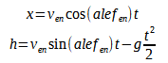

Погрешность получения данных ПРО о цели:



Приближать полученные данные до параболической траектории будем методом наименьших квадратов:



Минимизация будет достигнута при коэффициентах a, b, c полученных решением системы:

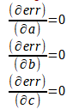

Получим некоторое уравнение параболы, по которой по нашим предположениям движется вражеская ракета:



Построив расчетную траекторию противника, рассчитаем углы запуска наших ракет по вражеской ракете и вражеской ПУ. Воспользуемся уравнением движения:

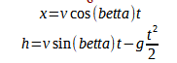

Тогда:

Необходимо поразить две точки:

1. (xen(hen=0), 0)

Для нее угол запуска нашей ракеты рассчитывается по формуле:



1. Второй угол будет находиться из системы

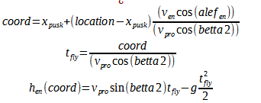

Где xpusk – координата вражеской ракеты в момент пуска нашей.

**Численное решение**



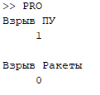 - в данной симуляции было сбито вражеское ПУ, но не сьита вражеская ракета

Для моделирования вероятностей сбития вражеской ракеты, вражеского ПУ произведём 50 запусков, для каждого из типов наших ракет противодействия ракет:



**Основные источники ошибки**

* Аппроксимация траектории движения ракеты по считанным с нормальной погрешностью;
* Малое количество симуляций запусков
* Вычислительные ошибки при символьном вычислении углов запуска ракеты
* Ошибки вызванные итеративностью модели (итерационный шаг)

**Вывод**

Вражеское ПУ успешно уничтожается всеми типами ракет.

Для успешного сбития вражеской ракеты следует в данной модели следует применять ракеты с радиусом взрыва более 80 м.

**Приложение 1. Код используемый для модели**

clear

doPlot = false;

succes = 70;

v_en = 1000;

alef_en = pi/4;

location = 75000;

minDiap = 10000;

maxDiap = 20000;

eps = 10;

t_solve = 5;

g = 9.8;

t_iter = 0.01;

t_rli = 0.1;

v_pro=2000;

b_step = 0.001;

t=0;

index = 1;

newIndex = 1;

X_en(index) = 0;

H_en(index) = 0;

x_en(newIndex) = 0;

h_en(newIndex) = 0;

t_last = 0;

t_pusk = 0;

X_pusk =0;

H_pusk =0;

bombx_en =0;

bombh_en =0;

h2=0;

t_bomb=1000;

syms a

syms b

syms c

C1 = 0;

C2 = 0;

ccc1(1)=0;

ccc2(1)=0;

cci = 1;

for bomb_radius=50:10:150

C1 = 0;

C2 = 0;

for model=1:1:50

clear X_en;

clear H_en;

clear x_en;

clear h_en;

t=0;

index = 1;

newIndex = 1;

X_en(index) = 0;

H_en(index) = 0;

x_en(newIndex) = 0;

h_en(newIndex) = 0;

t_last = 0;

t_pusk = 0;

X_pusk =0;

H_pusk =0;

bombx_en =0;

bombh_en =0;

h2=0;

t_bomb=1000;

syms a

syms b

syms c

while(true)

t=t+t_iter;

index=index+1;

X_en(index) = v_en*cos(alef_en)*t;

H_en(index) = v_en*sin(alef_en)*t-g*t*t/2;

if H_en(index) >= minDiap && H_en(index) <= maxDiap && X_en(index) < location/2

if t_last == 0

t_last = t;

end

if t_last - t < t_rli

x_en(newIndex) = X_en(index);

h_en(newIndex) = normrnd(H_en(index), eps);

newIndex = newIndex+1;

t_last=t_last+1;

end

else

if t_last ~= 0

if t-t_last >= t_solve-1

t_pusk = t;

X_pusk = X_en(index);

H_pusk = H_en(index);

t_last = 0;

Q = 0;

for s = 1:1:newIndex-1

Q = Q + (h_en(s) - a*x_en(s)*x_en(s)-b*x_en(s)-c)^2;

end

coefs = solve(diff(Q, a),diff(Q, b),diff(Q, c));

syms x

coords1 = solve(double(coefs.a)*x*x+double(coefs.b)*x+double(coefs.c));

coord1 = double(coords1(1));

betta1=(asin( g*(location-coord1) / v_pro / v_pro )) / 2;

syms betta2;

coord2 = X_pusk + ( location - X_pusk ) * (v_en * cos(alef_en)) / (v_pro * cos(betta2));

t_fly = coord2 /v_pro / cos(betta2);

h_en_coord2 = double(coefs.a)*coord2*coord2+double(coefs.b)*coord2+double(coefs.c);

q = v_pro*sin(betta2)*t_fly-t_fly*t_fly*g/2-h_en_coord2;

qb = 350;

bb = 1;

for b = 0:b_step:pi/2

qq=double(subs(q, 'betta2', b));

if abs(qq) < qb

qb = abs(qq);

betta2 = b;

end

end

coord2 = subs(coord2, 'betta2', betta2);

h2 = double(coefs.a)*coord2*coord2+double(coefs.b)*coord2+double(coefs.c);

syms b2;

betta2=double(atan(h2/(location-coord2)));

t_bomb = double((coord2) / (v_en* cos(alef_en)));

end

end

end

if t-t_bomb <= t_iter

bombx_en = X_en(index);

bombh_en = H_en(index);

end

if H_en(end)<=0 && X_en(end)>0

break

end

end

if(doPlot)

hold on

grid on

xlim([-1000 120000])

ylim([0 30000])

xlabel('расстояние от базы противника, м')

ylabel('высота, м')

title('полет вражеских ракет')

plot(X_en, H_en, 'b')

plot(location, 0, 'k+', 'LineWidth', 2)

plot(100000, 0, 'kp', 'LineWidth', 2)

plot(x_en, h_en,'*')

plot(X_pusk, H_pusk, '^', 'LineWidth', 2)

plot(bombx_en, bombh_en, '^', 'LineWidth', 2)

x=double(coords1(1)):0.1:100000;

plot(x, double(coefs.a).*x.*x+double(coefs.b).*x+double(coefs.c), 'r');

x=double(coords1(1)):0.1:location;

plot(x, x*tan(betta1)-g.*x.*x./2./v_pro./v_pro./cos(betta1)./cos(betta1));

x=double(coord2):0.1:location;

h=(1-(x-double(coord2))./(location-double(coord2))).*double(h2);

plot(x, h);

legend('траектория врага', 'ПРО', 'штаб', 'снятые данные', 'рак. в мом. пуск. наш.', 'рак. в мом. взрыв', 'мним.траект', 'возмездие', 'возмездие');

c1 = sqrt((0-double(coords1(1)))^2+(0-double(coefs.a).*double(coords1(1)).*double(coords1(1))+double(coefs.b).*double(coords1(1))+double(coefs.c))^2);

if double(c1) <= bomb_radius

C1 =C1+1;

end

c2 = sqrt((bombx_en-double(coord2))^2+(bombh_en-(1-(double(coord2)-double(coord2))./(location-double(coord2))).*double(h2))^2);

if double(c2) <= bomb_radius

C2 =C2+1;

end

disp('Взрыв ПУ')

disp(C1);

disp('Взрыв Ракеты')

disp(C2);

else

c1 = sqrt((0-double(coords1(1)))^2+(0-double(coefs.a).*double(coords1(1)).*double(coords1(1))+double(coefs.b).*double(coords1(1))+double(coefs.c))^2);

if double(c1) <= bomb_radius

C1 =C1+1;

end

c2 = sqrt((bombx_en-double(coord2))^2+(bombh_en-(1-(double(coord2)-double(coord2))./(location-double(coord2))).*double(h2))^2);

if double(c2) <= bomb_radius

C2 =C2+1;

end

end

end

ccc1(cci) = C1;

ccc2(cci) = C2;

cci = cci+1;

end

if(doPlot)

%ignore

else

hold on

grid on

ccci = 50:10:150;

plot(ccci, ccc1.*2)

plot(ccci, ccc2.*2)

plot(ccci, ccci.*succes./ccci)

legend('Взрыв ПУ', 'Взрыв Ракеты')

title('Вероятность взрыва')

xlabel('радиус взрыва, м')

ylabel('вероятность взрыва, %')

end